图书馆新书导读第112期

①题名：AutoCAD 2016中文版入门 进阶 精通.第4版  作者：博创设计坊组编  出版社：机械工业出版社  出版年：2015  索书号：TP391.72/293=4  馆藏地：第二借阅室  导读：本书内容包括AutoCAD 2016基础知识、基本二维图形绘制、基本图形修改、文字与文字样式、标注及标注编辑、图层与块、表格与表格样式、绘制二维工程图与轴测图等。 | 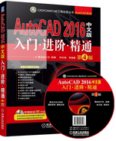

②题名：响应式设计、改造与优化  作者：(美) Phil Dutson著  出版社：电子工业出版社  出版年：2015  索书号：TN929.53/138  馆藏地：第二借阅室  导读：本书重点介绍了Phil Dutson的开发经验，主要是关于移动设备及其设计，甚至一点点代码就可以帮助你以最好的方式为数百万手机用户提供内容；同时，顺便简单地介绍了一些主题，以解决常见的响应式移动设计中可能会遇到的问题。 | 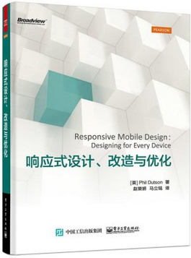
javascript:;③题名：做喜欢的事:25个亚太创意设计工作室  作者：善本出版有限公司编著  出版社：电子工业出版社  出版年：2015  索书号：J506/61  馆藏地：第三借阅室  导读：本书系列图书围绕着这个问题进行讨论，分为欧美和亚太两个部分，通过对这两个地域的25家成功的、具有影响力的平面设计工作室进行专访和作品案例分析，分享他们的经营理念、运营方式、客户往来，以及自身推广的经验，以向读者全面展示一家成功的设计工作室，从创业到成功经营的历程。 | 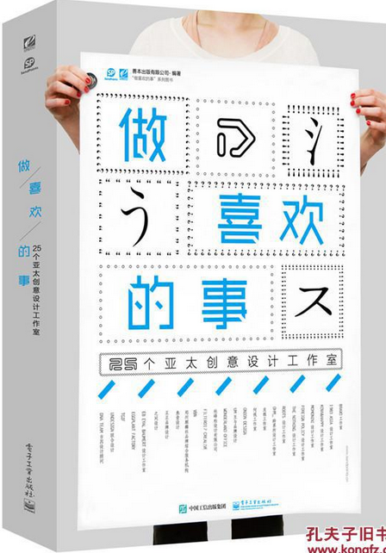

④题名：袁腾飞讲先秦.2,战国纵横  作者：袁腾飞著  出版社：电子工业出版社  出版年：2015  索书号：K230.9/1:2  馆藏地：第三借阅室  导读：本书讲战国七雄，各国兵争舌战，风云际会，政客过招。奇招、绝招、阴招、险招令人眼花缭乱，大战、小仗、明争、暗夺令人目不暇接……直到秦始皇一统天下，中国又走向了一个全新的历史阶段。  袁腾飞以其独到的“史话体”，为我们轻松解读华夏文明的起源、发展脉络和历史走向。 | 

⑤题名：已逝去的年代  作者：季羡林著  出版社：电子工业出版社  出版年：2015  索书号：K825.4/95  馆藏地：第三借阅室  导读：季羡林先生用真实、质朴的笔触，重述自己的多彩人生路，真实展现了其一生的奋斗经历和内心情感世界。通过自身的成长轨迹，折射出不同时代背景与历史的变迁。更多的是一代学术大家对人间真情的缅怀与感恩。季老以近于期颐之历练，平和面对人性真、善、美、丑，深于情，沉于思，以平实朴素描写呈现“人”的丰富。《已逝去的年代》不仅折射出季老对那个时代独特的眼光，更是一部纪实自传和成长史，是一部充满色彩斑斓的幻灯片，从季老的镜子里照出了20世纪中90年的真实。 | 

